**МИНОБРНАУКИ РОССИИ**

**Санкт-Петербургский государственный**

**электротехнический университет**

**«ЛЭТИ» им. В.И. Ульянова (Ленина)**

**Кафедра МО ЭВМ**

отчет

**по лабораторной работе №3**

**по дисциплине «Объектно-ориентированное программирование»**

**Тема: Связывание классов**

|  |  |  |
| --- | --- | --- |
| Студент гр. 3342 |  | Хайруллов Д.Л. |
| Преподаватель |  | Жангиров Т.Р. |

Санкт-Петербург

2024

## Цель работы

Создать класс игры, состояния игры. Реализовать игровой цикл, сохранение и возможность загружать сохранения.

## Задание

Создать класс игры, который реализует следующий игровой цикл:

Начало игры

Раунд, в котором чередуются ходы пользователя и компьютерного врага. В свой ход пользователь может применить способность и выполняет атаку. Компьютерный враг только наносит атаку.

В случае проигрыша пользователь начинает новую игру

В случае победы в раунде, начинается следующий раунд, причем состояние поля и способностей пользователя переносятся.

Класс игры должен содержать методы управления игрой, начало новой игры, выполнить ход, и т.д., чтобы в следующей лаб. работе можно было выполнять управление исходя из ввода игрока.

Реализовать класс состояния игры, и переопределить операторы ввода и вывода в поток для состояния игры. Реализовать сохранение и загрузку игры. Сохраняться и загружаться можно в любой момент, когда у пользователя приоритет в игре. Должна быть возможность загружать сохранение после перезапуска всей программы.

Примечание:

Класс игры может знать о игровых сущностях, но не наоборот

Игровые сущности не должны сами порождать объекты состояния

Для управления самое игрой можно использовать обертки над командами

При работе с файлом используйте идиому RAII.

## Выполнение работы

**Класс GameState**

* Player* human_player: Указатель на объект, представляющий человека-игрока.
* AIPlayer* ai_player: Указатель на объект, представляющий искусственного игрока (AI).
* int current_round**: Переменная, хранящая номер текущего раунда игры.
* GameState(Player* human_player, AIPlayer* ai_player): Конструктор, который принимает указатели на объекты игрока и ИИ, и инициализирует поля класса.
* friend FileWrapper& operator<<(FileWrapper& file, const GameState& state): Дружественная функция перегрузки оператора для записи состояния игры в объект `FileWrapper`.
* friend FileWrapper& operator>>(FileWrapper& file, GameState& state): Дружественная функция перегрузки оператора для чтения состояния игры из объекта `FileWrapper`.

**Класс Game**

* GameState* game_state: Указатель на объект состояния игры, который хранит информацию о текущем прогрессе.
* bool WIN_FLAG: Флаг, указывающий на победу в игре (true, если игрок выиграл).
* int round_number: Номер текущего раунда игры, начиная с 1.
* bool game_status: Флаг, указывающий, продолжается ли игра (true, если игра активна).
* GameField& player_game_field: Ссылка на игровое поле человека-игрока.
* GameField& ai_player_game_field: Ссылка на игровое поле искусственного игрока (AI).
* Player* human_player: Указатель на объект человека-игрока.
* AIPlayer* ai_player: Указатель на объект искусственного игрока (AI).
* Game(GameField& player_game_field, GameField& ai_player_game_field): Конструктор, который принимает ссылки на игровое поле для игрока и ИИ, и инициализирует поля класса.
* ~Game(): Деструктор, который выполняет очистку ресурсов при завершении объекта.
* void StartGame(): Метод, который запускает игру и устанавливает начальные условия.
* void Reset(): Метод для сброса состояния игры к первоначальным значениям.
* void PlacingShips(): Метод, позволяющий человеку установить свои корабли на игровом поле.
* void AIPlacingShips(): Метод, который управляет процессом установки кораблей искусственным игроком.
* void PlayerTurn(): Метод, который обрабатывает ход человека-игрока.
* void AIPlayerTurn(): Метод, который управляет ходом искусственного игрока.

**Класс FileWrapper**

* std::fstream file: Объект типа fstream, который используется для работы с файловым потоком. Он позволяет как читать, так и записывать данные в файл.
* FileWrapper(const std::string& filename, std::ios::openmode mode): Конструктор, который принимает название файла и режим открытия (например, чтение, запись и т.д.). Он инициализирует объект file с указанными параметрами.
* ~FileWrapper(): Деструктор.
* template <typename T> void write(const T& data): Шаблонный метод для записи данных в файл. Он принимает данные любого типа T и записывает их в открытый файл.
* template <typename T> void read(T& data): Шаблонный метод для чтения данных из файла. Он принимает ссылку на переменную типа T и заполняет ее прочитанными из файла данными..

**Класс InputHandler**

* InputHandler(): Конструктор класса, отвечающий за инициализацию объекта InputHandler.
* Coords CoordsInput(Player* human_player): Метод, который отвечает за получение координат от игрока. Он может запрашивать у игрока ввод координат для атаки или размещения кораблей и возвращает объект типа Coords, представляющий введенные значения.
* ShipOrientation OrientationInput(Player* human_player): Метод, который получает ориентацию корабля от игрока. Он может запрашивать у игрока, как будет ориентирован корабль и возвращает значение типа ShipOrientation, определяющее направление расположения корабля.
* std::string CommandInput(bool attack_flag, bool ability_flag): Метод, предназначенный для получения команды от игрока. В зависимости от флагов attack_flag и ability_flag, метод может возвращать разные строки команд (например, действия для атаки или использование умений). Возвращает строку, содержащую команду от игрока.

**Класс SavingsHandler**

* SavingsHandler(): Конструктор класса, который инициализирует объект SavingsHandler.
* void Save(const GameState& game_state): Метод, который сохраняет текущее состояние игры, представленное объектом типа GameState. Он отвечает за сериализацию данных и запись их в файл или другое хранилище, чтобы сохранить прогресс игрока.
* void Load(GameState& game_state): Метод, предназначенный для загрузки состояния игры из файла. Он считывает сохраненные данные и обновляет объект GameState переданного в качестве ссылки. Это позволяет восстановить игру до последнего сохраненного состояния.
* void WriteHash(const std::string& filename, FileWrapper& file_hash): Метод записывает хеш-сумму (криптографический код для проверки целостности) в файл с указанным именем. Использует объект FileWrapper для работы с хеш-суммой, чтобы обеспечить безопасность и подлинность данных.
* CountHash(const std::string& filename): Метод, который подсчитывает количество хеш-значений, записанных в файл с указанным именем. Возвращает целое число, показывающее, сколько хешей было найдено, что может быть полезно для проверки состояния сохранений или их целостности.

Разработанный программный код см. в Приложении А.

UML-диаграмма классов:

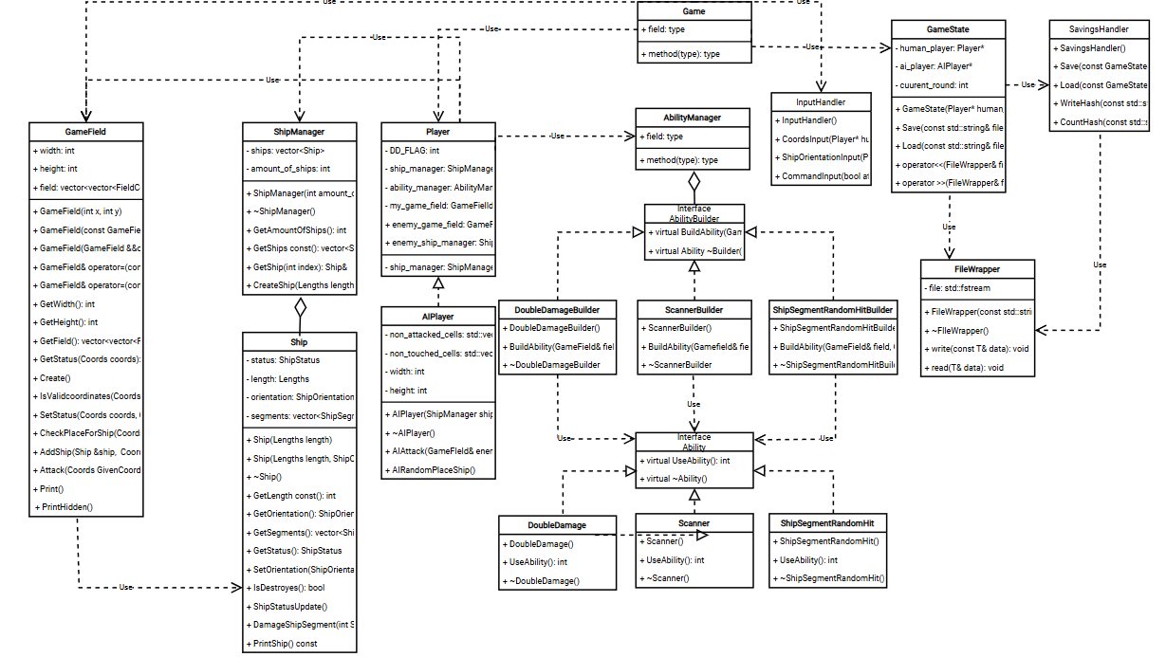

## Тестирование

Создание поля, создание менеджера кораблей, их расстановке на игровом поле, атака клеток поля, вывод поля в раскрытом и скрытом режимах:

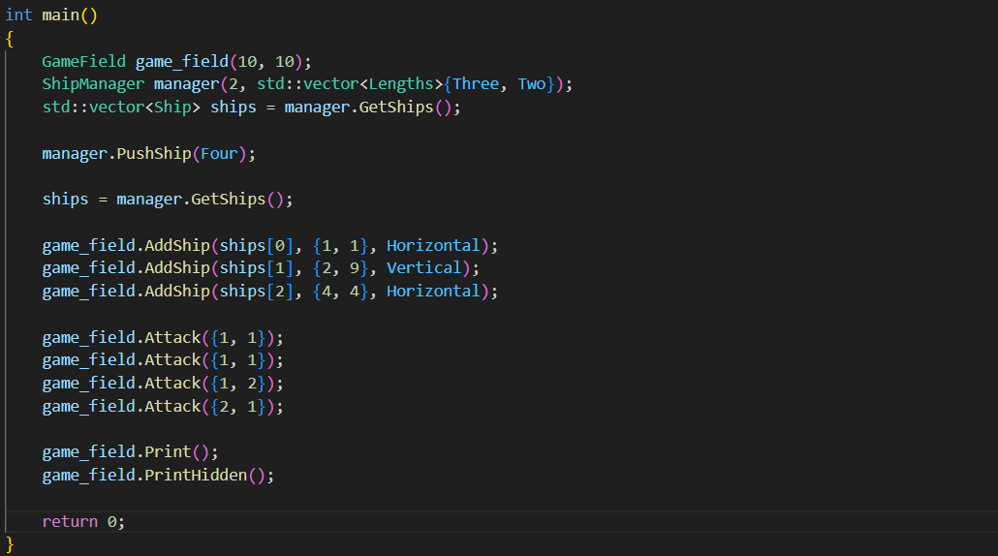

Рис 1. Пример программы

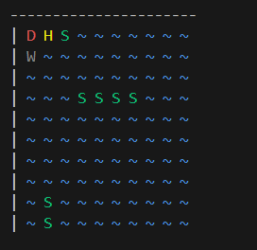

Рис 2. Вывод доски в раскрытом режиме

## 

Рис 3. Вывод доски в скрытом режиме

## Выводы

Были реализованы необходимые классы игры, состояния игры. Были реализованы игровой цикл и возможности сохранять и загружать состояние игры. Была построена UML диаграмма.

# Приложение А Исходный код программы

Название файла: main.cpp

#include <iostream>

#include <vector>

#include "headers/Ship.h"

#include "headers/ShipManager.h"

#include "headers/GameField.h"

#include "headers/Structures.h"

int main()

{

    GameField game_field(10, 10);

    ShipManager manager(2, std::vector<Lengths>{Three, Two});

    std::vector<Ship> ships = manager.GetShips();

    manager.PushShip(Four);

    ships = manager.GetShips();

    game_field.AddShip(ships[0], {1, 1}, Horizontal);

    game_field.AddShip(ships[1], {2, 9}, Vertical);

    game_field.AddShip(ships[2], {4, 4}, Horizontal);

    game_field.Attack({1, 1});

    game_field.Attack({1, 1});

    game_field.Attack({1, 2});

    game_field.Attack({2, 1});

    game_field.Print();

    game_field.PrintHidden();

    return 0;

}

Название файла: structures.h

#ifndef STRUCTURES_HPP

#define STRUCTURES_HPP

#include <memory>

#include "Ship.h"

class Ship;

enum Lengths

{

    One = 1,

    Two = 2,

    Three = 3,

    Four = 4

};

enum  ShipOrientation{Vertical,Horizontal};

enum class ShipSegmentStatus { Intact, Damaged, Destroyed };

enum class ShipStatus { Intact, Damaged, Destroyed };

enum class CellStatus

{

    Empty,

    Ship,

    DamagedShip,

    DestroyedShip,

    Unknown

};

struct Coords

{

  int x;

  int y;

  bool operator==(const Coords &other) const{

    return x == other.x && y == other.y;

  }

};

struct ShipSegment

{

  Coords ShipSegmentCoords;

  ShipSegmentStatus status;

};

struct FieldCell

{

  Ship* pShip;

  Coords coords;

  CellStatus status;

};

#endif

Название файла: ship.h

#ifndef SHIP_HPP

#define SHIP_HPP

#include "Structures.h"

#include <vector>

#include <algorithm>

#include <stdexcept>

#include <iostream>

class Ship

{

private:

  ShipStatus status;

  Lengths length;

  ShipOrientation orientation;

  std::vector<ShipSegment> segments;

public:

    Ship(Lengths length);

    Ship(Lengths length, ShipOrientation orientation);

    ~Ship() {};

    const int GetLength() const;

    const ShipOrientation GetOrientation() const;

    const std::vector<ShipSegment> GetSegments() const;

    void SetOrientation(ShipOrientation orientation);

    bool IsDestroyed() const;

    void ShipStatusUpdate();

    void FillSegments(Coords coords);

    void DamageShipSegment(Coords coords);

    void PrintShip() const;

};

#endif

Название файла: Ship.h

#ifndef SHIP_H

#define SHIP_H

#include <vector>

#include <algorithm>

#include <stdexcept>

enum ShipOrientation

{

    Horizontal,

    Vertical

};

enum Length

{

    ONE = 1,

    TWO = 2,

    THREE = 3,

    FOUR = 4

};

enum ShipSegmentState

{

    Intact,

    Damaged,

    Destroyed

};

class Ship

{

private:

    Length length_;

    ShipOrientation orientation_;

    std::vector<ShipSegmentState> segments_;

public:

    Ship();

    Ship(Length length);

    Ship(Length length, ShipOrientation orientation);

    Ship(const Ship &other);

    Ship(Ship &&other);

    ~Ship() {};

    Ship &operator=(const Ship &other);

    Ship &operator=(Ship &&other);

    const Length &GetLength() const;

    const ShipOrientation &GetOrientation() const;

    const std::vector<ShipSegmentState> &GetSegments() const;

    void SetOrientation(ShipOrientation orientation);

    void HitSegment(int index);

    bool IsDestroyed() const;

};

namespace std

{

    bool operator<(const std::reference_wrapper<Ship> &a, const std::reference_wrapper<Ship> &b);

}

#endif

Название файла: Ship.cpp

#include "../headers/Ship.h"

//------------

//CONSTRUCTORS

//------------

Ship::Ship(Lengths length) : Ship(length, Horizontal) {}

Ship::Ship(Lengths length, ShipOrientation orientation) : length(length), orientation(orientation)

{

    status = ShipStatus::Intact;

    for (int i = 0; i < this->length; i++)

    {

        segments.push_back(ShipSegment{Coords{0, 0}, ShipSegmentStatus::Intact});

    }

}

//-----------

//GET_METHODS

//-----------

const std::vector<ShipSegment> Ship::GetSegments() const

{

    return segments;

}

const int Ship::GetLength() const

{

    return length;

}

const ShipOrientation Ship::GetOrientation() const

{

    return orientation;

}

//--------------

//SHIP_METHODS

//--------------

void Ship::SetOrientation(ShipOrientation orientation)

{

    this->orientation = orientation;

}

bool Ship::IsDestroyed() const

{

    for (auto seg : segments){

        if (seg.status != ShipSegmentStatus::Destroyed) {

            return false;

        }

    }

    return true;

}

void Ship::ShipStatusUpdate()

{

    if (this->IsDestroyed()){

        this->status = ShipStatus::Destroyed;

        return;

    }

    for (auto seg : segments){

        if (seg.status != ShipSegmentStatus::Intact){

            this->status = ShipStatus::Damaged;

            return;

        }

    }

}

void Ship::FillSegments(Coords coords)

{

    for (int i = 0; i < segments.size(); i++){

        segments[i].ShipSegmentCoords = (orientation == ShipOrientation::Vertical)

            ? Coords{coords.x, coords.y + i}

            : Coords{coords.x + i, coords.y};

        }

}

void Ship::DamageShipSegment(Coords coords)

{

    int index = -1;

    for(int i = 0; i < segments.size(); i++)

    {

        if(segments[i].ShipSegmentCoords == coords)

        {

            index = i;

            break;

        }

    }

    if (index < 0)

    {

        throw std::invalid_argument("Invalid index");

    }

    if (segments[index].status == ShipSegmentStatus::Intact)

    {

        segments[index].status = ShipSegmentStatus::Damaged;

    }

    else if (segments[index].status == ShipSegmentStatus::Damaged)

    {

        segments[index].status = ShipSegmentStatus::Destroyed;

    }

    else if (segments[index].status == ShipSegmentStatus::Destroyed)

    {

        std::cout << "This ship segment is already destroyed";

    }

    this->ShipStatusUpdate();

}

void Ship::PrintShip() const

{

    std::cout << "Ship status is " << (this->IsDestroyed() ? "Destroyed" : "Intact") << '\n';

    std::cout << "Length of ship is " << segments.size() << '\n';

    std::cout << "Coordinates of ship are " << segments[0].ShipSegmentCoords.x << ' ' << segments[0].ShipSegmentCoords.y << '\n';

    std::cout << "Orientation of ship is " << ((orientation == ShipOrientation::Vertical) ? "Vertical" : "Horizontal") << "\n\n";

    for(auto seg : segments)

    {

        std::string word;

        switch (seg.status)

        {

            case ShipSegmentStatus::Intact:

                word = "Intact";

                break;

            case ShipSegmentStatus::Damaged:

                word = "Damaged";

                break;

            case ShipSegmentStatus::Destroyed:

                word = "Destroyed";

                break;

        }

        std::cout << "Coordinates of segment are " << seg.ShipSegmentCoords.x << ' ' << seg.ShipSegmentCoords.y << '\n';

        std::cout << "Status of segment is " << word << '\n';

    }

    std::cout << '\n';

}

Название файла: ShipManager.h

#ifndef SHIP_MANAGER_H

#define SHIP_MANAGER_H

#include <vector>

#include <iostream>

#include "GameField.h"

class ShipManager

{

private:

    std::vector<Ship> ships;

public:

    ShipManager(int shipsAmount, std::vector<Lengths> sizes);

    ~ShipManager() {};

    const std::vector<Ship> GetShips() const;

    void CreateShip(Lengths length, ShipOrientation orientation = ShipOrientation::Horizontal);

    void PushShip(Lengths length);

};

#endif

Название файла: ShipManager.cpp

#include "../headers/ShipManager.h"

ShipManager::ShipManager(int AmountOfShips, std::vector<Lengths> lengths)

{

    for (int i = 0; i < AmountOfShips; i++){

        this->CreateShip(lengths[i], ShipOrientation::Horizontal);

    }

}

const std::vector<Ship> ShipManager::GetShips() const

{

    return ships;

}

void ShipManager::CreateShip(Lengths length, ShipOrientation orientation)

{

    ships.emplace_back(Ship(length, orientation));

}

void ShipManager::PushShip(Lengths length)

{

    this->CreateShip(length, ShipOrientation::Horizontal);

}

Название файла: GameField.h

#ifndef GAME_FIELD_H

#define GAME_FIELD_H

#include <map>

#include <iostream>

#include <vector>

#include "Ship.h"

class GameField

{

private:

    int height;

    int width;

    std::vector<std::vector<FieldCell>> field;

public:

    GameField(int x, int y);

    GameField(const GameField &other);

    GameField(GameField &&other);

    GameField& operator=(const GameField &other);

    ~GameField() {};

    const int GetWidth() const;

    const int GetHeight() const;

    const std::vector<std::vector<FieldCell>> GetField() const;

    void Create();

    bool IsValidCoordinate(Coords coords) const;

    void SetStatus(Coords cords, CellStatus status);

    bool CheckPlaceForShip(Coords coords);

    void AddShip(Ship &ship, Coords GivenCoords, ShipOrientation orientation);

    void Attack(Coords GivenCoords);

    void Print();

    void PrintHidden() const;

};

#endif

Название файла: GameField.cpp

#include "../headers/GameField.h"

//------------

//CONSTRUCTORS

//------------

GameField::GameField(int x, int y) : width(x), height(y)

{

    if (x <= 0 || y <= 0)

    {

        throw std::invalid_argument("Invalid game field size values");

    }

    this->Create();

}

GameField::GameField(const GameField &other)

{

    width = other.width;

    height = other.height;

    field = other.field;

}

GameField::GameField(GameField &&other)

{

    width = other.width;

    height = other.height;

    field = std::move(other.field);

    other.height = 0;

    other.width = 0;

}

GameField &GameField::operator=(const GameField &other)

{

    if (this != &other)

    {

        width = other.width;

        height = other.height;

        field = other.field;

    }

    return *this;

}

//-----------

//GET_METHODS

//-----------

const int GameField::GetWidth() const

{

    return width;

}

const int GameField::GetHeight() const

{

    return height;

}

const std::vector<std::vector<FieldCell>> GameField::GetField() const

{

    return field;

}

//-----------

//FIELD_METHODS

//-----------

void GameField::Create()

{

  field.resize(height);

  for (int y = 0; y < height; y++) {

    field[y].reserve(width);

    for (int x = 0; x < width; x++) {

      field[y][x] = FieldCell{NULL, Coords{x, y}, CellStatus::Unknown};

    }

  }

}

bool GameField::IsValidCoordinate(Coords coords) const

{

  return coords.y < height && coords.x < width && coords.x >= 0 && coords.y >= 0;

}

void GameField::SetStatus(Coords coords, CellStatus status)

{

  field[coords.y][coords.x].status = status;

  if(status == CellStatus::DamagedShip || status == CellStatus::DestroyedShip)

  {

    field[coords.y][coords.x].pShip->DamageShipSegment(coords);

  }

}

bool GameField::CheckPlaceForShip(Coords coords)

{

  if (!IsValidCoordinate(coords))

    {

        return false;

    }

  int count = 0;

    for (int y = coords.y - 1; y <= coords.y + 1; y++)

    {

        for (int x = coords.x - 1; x <= coords.x + 1; x++)

        {

            if (x < 0 || y < 0 || x > width - 1|| y > height - 1)

            {

                count++;

            }

            else if (field[y][x].status != CellStatus::Ship)

            {

                count++;

            }

        }

    }

    return count == 9;

}

void GameField::AddShip(Ship &ship, Coords GivenCoords, ShipOrientation orientation)

{

  Coords coords{GivenCoords.x - 1, GivenCoords.y - 1};

  std::vector<Coords> cells;

  bool flag = true;

  ship.SetOrientation(orientation);

  if (ship.GetOrientation() == Horizontal)

  {

      for (int i = 0; i < ship.GetLength(); i++)

      {

          if (CheckPlaceForShip({coords.x + i, coords.y}))

          {

              cells.push_back({coords.x + i, coords.y});

          }

          else

          {

              flag = false;

              break;

          }

      }

  }

  else if (ship.GetOrientation() == Vertical)

  {

      for (int i = 0; i < ship.GetLength(); i++)

      {

          if (CheckPlaceForShip({coords.x, coords.y + i}))

          {

              cells.push_back({coords.x, coords.y + i});

          }

          else

          {

              flag = false;

              break;

          }

      }

  }

  if (flag)

  {

    ship.FillSegments(coords);

    Ship* ptr_ship = &ship;

    for (Coords coordinate : cells)

    {

        field[coordinate.y][coordinate.x].pShip = ptr_ship;

        this->SetStatus(coordinate, CellStatus::Ship);

    }

  }else

  {

    std::cout << "Can't place the ship at these coordinates\n";

  }

}

void GameField::Attack(Coords GivenCoords)

{

  Coords coords{GivenCoords.x - 1, GivenCoords.y - 1};

  if(field[coords.y][coords.x].status == CellStatus::Unknown)

  {

    this->SetStatus(coords, CellStatus::Empty);

  }

  else if(field[coords.y][coords.x].status == CellStatus::Ship)

  {

    this->SetStatus(coords, CellStatus::DamagedShip);

  }

  else if(field[coords.y][coords.x].status == CellStatus::DamagedShip)

  {

    this->SetStatus(coords, CellStatus::DestroyedShip);

  }else

  {

    std::cout << "This cell can't be attacked\n";

  }

}

void GameField::Print()

{

    std::cout<<"\n";

    for (int i = 0; i <= width; i++){

        std::cout << "--";

    }

    std::cout <<'\n';

    for (int y = 0; y < height; y++){

        std::cout << "| ";

        for (int x = 0; x < width; x++){

            switch (field[y][x].status)

            {

            case CellStatus::Ship:

                std::cout<< "\033[32m" <<"S "<< "\033[0m";

                break;

            case CellStatus::DamagedShip:

                std::cout << "\033[33m" << "H " << "\033[0m";

                break;

            case CellStatus::DestroyedShip:

                std::cout << "\033[31m" << "D " << "\033[0m";

                break;

            case CellStatus::Empty:

                std::cout << "\033[30m" << "W " << "\033[0m";

                break;

            default:

                std::cout << "\033[34m" << "~ " << "\033[0m";

                break;

            }

        }

        std::cout << "\n";

    }

    std::cout << std::endl;

}

void GameField::PrintHidden() const

{

    std::cout<<"\n";

    for (int i = 0; i <= width; i++){

        std::cout << "--";

    }

    std::cout <<'\n';

    for (int y = 0; y < height; y++){

        std::cout << "| ";

        for (int x = 0; x < width; x++){

            switch (field[y][x].status)

            {

            case CellStatus::DamagedShip:

                std::cout << "\033[33m" << "H " << "\033[0m";

                break;

            case CellStatus::DestroyedShip:

                std::cout << "\033[31m" << "D " << "\033[0m";

                break;

            case CellStatus::Empty:

               std::cout << "\033[34m" << "~ " << "\033[0m";

                break;

            default:

                std::cout << "\033[30m" << "U " << "\033[0m";

                break;

            }

        }

        std::cout << "\n";

    }

    std::cout << std::endl;

}